Flexibilität und Komfort im Badezimmer
Modular, flexibel, zukunftssicher: TOTO stellt neuen Spülrahmen vor.

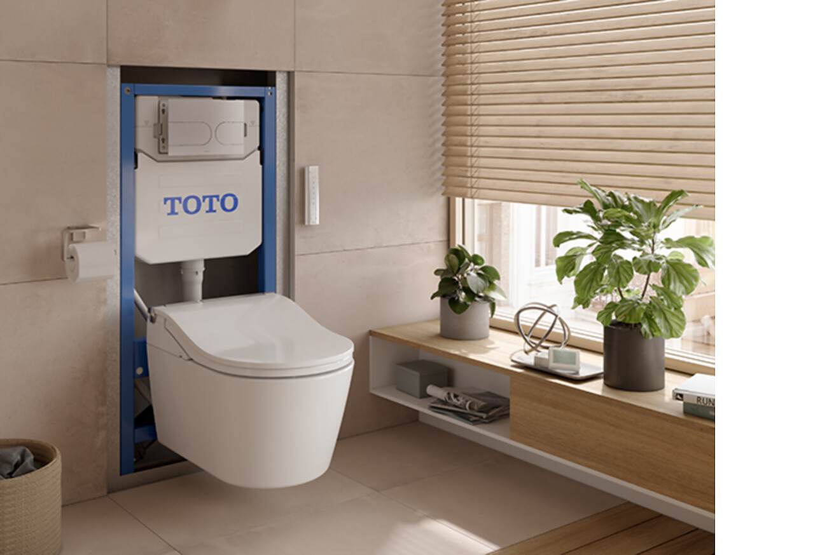

Mit einem neuartigen WC-Element erweitert TOTO sein Portfolio um eine  besonders flexible Lösung für moderne Badkonzepte. Der japanische Sanitärexperte bringt einen Installationsrahmen auf den Markt, der auf unterschiedliche Ausstattungsstufen im Bad ausgelegt ist: WC, WASHLET  und WASHLET mit automatischer Spülung.  Motor als Zusatzelement  Ein zentrales Merkmal: Viele WASHLET Modelle sind mit einer selbstauslösenden Spülung (Auto Flush) ausgestattet. Für diese Funktion wird ein Motor im WC-Element benötigt. Gleichzeitig kommen zahlreiche WASHLET Modelle und alle WCs ohne Motor aus. TOTO hat darauf mit einem durchdachten Konzept reagiert: Der Motor kann als optionales Zusatzelement eingebaut werden – je nach gewähltem Modell.  Dieses modulare System bietet maximale Flexibilität. Der Spülrahmen ist sowohl mit als auch ohne Motor erhältlich und kann jederzeit nachgerüstet werden. So lässt sich ein bestehendes WC jederzeit zu einem WASHLET nachrüsten, je nach Wunsch mit oder ohne automatischer Spülfunktion.  Upgrade ist jederzeit möglich  Besonders komfortabel: Das Upgrade ist jederzeit innerhalb weniger Minuten durchführbar und kommt ganz ohne Demontage der Keramik aus. Der Installateur tauscht einfach den WC-Sitz gegen einen WASHLET-Aufsatz aus. Wird zusätzlich eine Auto Flush-Funktion gewünscht, kann die Motoreinheit unkompliziert eingesetzt werden. Der Vorteil: WASHLET mit Auto Flush-Funktion erkennen automatisch die Sitzdauer und lösen berührungslos die passende Spülmenge aus.  Entscheidend beim Umbau: Nur mit dem von TOTO angebotenem Rahmen ist gewährleistet, dass sich ein WC zum WASHLET ohne Abnahme der WC-Keramik nachrüsten lässt. „Unser bis ins Detail durchdachter Rahmen verfügt auch noch über ein entsprechendes Leerrohr für die Stromführung, was die Montage des WASHLET stark vereinfacht“, erläutert Hubertus Brüggemann, Sales Director, TOTO Europe.  „Mit dem neuen Installationsrahmen in Kombination mit unseren speziellen WCs mit WASHLET Option geben wir Kunden ein System an die Hand, das sich an unterschiedliche Anforderungen anpassen lässt. Die Anschaffung eines WASHLET muss nicht sofort entschieden werden, sondern kann jederzeit ohne großen Aufwand nachgeholt werden, so Brüggemann weiter.  Düsseldorf, im April 2026  Abdruck honorarfrei / Beleg erbeten | Ansprechpartnerin für die Presse:  bering*kopal GbR, Büro für Kommunikation  Heike Bering  Tel. +49 (0)711 7451 759 15  heike.bering@  bering-kopal.de  Ansprechpartnerin im Unternehmen:  Anja Giersiepen  anja.giersiepen@  toto.com  TOTO im Internet:  eu.toto.com/de

1 Der japanische Sanitärexperte TOTO bringt einen Installationsrahmen auf den Markt, der auf unterschiedliche Ausstattungsstufen im Bad ausgelegt ist. Kern des Konzepts ist die Trennung von Spülrahmen und Motoreinheit für die automatische Spülung (Auto Flush). Foto: TOTO
2 Der neue modulare Installationsrahmen von TOTO bietet maximale Flexibilität, was Komfortfunktionen betrifft. Der Spülrahmen ist sowohl mit als auch ohne Motor erhältlich und kann jederzeit nachgerüstet werden. Diese Option wird benötigt, wenn auf ein WASHLET mit automatischer Spülung aufgerüstet werden soll. Foto: TOTO
3 Upgrades für mehr Komfort im Badezimmer zählen zur Kernkompetenz von TOTO. So hat das japanische Unternehmen bereits in 2025 einige WC-Modelle mit Installationsöffnungen und Abdeckelementen (FlexCover) auf den Markt gebracht, um das Upgrade auf ein WASHLET optimal vorzubereiten. Zusammen mit dem neuen Spülrahmen von TOTO lässt sich nun auch die Option auf ein WASHLET mit automatischer Spülfunktion (Auto Flush) für später einplanen. Foto: TOTO
1. |  | 2.
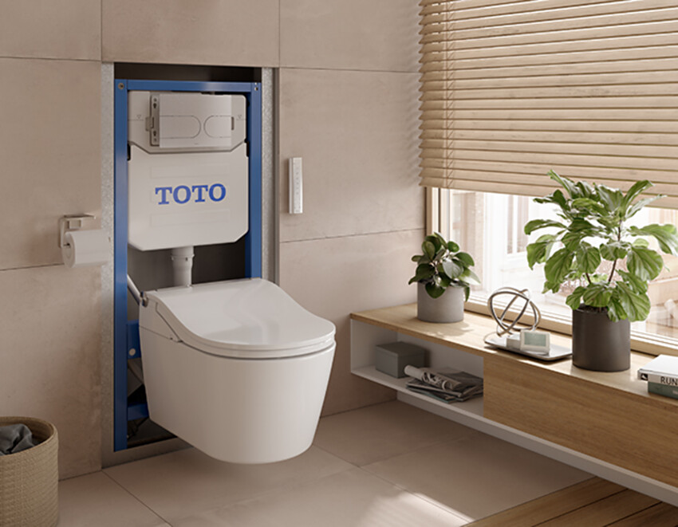 |  | 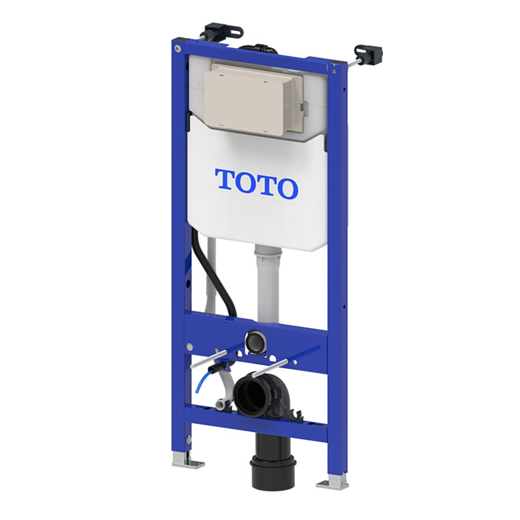
3.
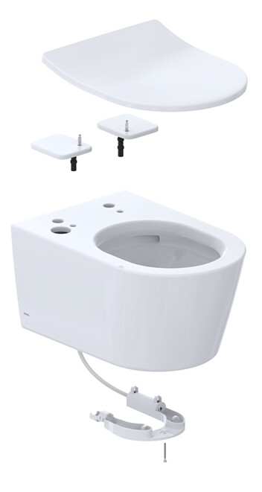

Über TOTO Europe
TOTO steht für Badkultur auf höchstem Niveau. Design, Komfort und Hygiene greifen so präzise ineinander, dass die raffiniert integrierte Technik fast unsichtbar wird. Als Japans führender Komplettbadanbieter entwickelt TOTO ganzheitliche Lösungen für anspruchsvolle private und öffentliche Räume und ist seit 2009 auch erfolgreich in Europa präsent. TOTO prägt die Badgestaltung mit innovativer Sanitärkeramik, Armaturen und vor allem dem WASHLET, von dem bereits über 70 Millionen weltweit verkauft wurden. Das japanische Designverständnis von TOTO stellt den Menschen und seine Bedürfnisse in den Mittelpunkt. So entstehen Produkte, die vom Respekt für das Gegenüber geprägt sind – zurückhaltend im Design, selbstverständlich in der Nutzung. Diesen Respekt erweist TOTO auch der Umwelt. Mit wassersparenden Technologien trägt TOTO aktiv zur Ressourcenschonung bei und verfolgt seine Nachhaltigkeitsstrategie im Rahmen international anerkannter Initiativen wie der Climate Group RE100 und der Science Based Targets Initiative.

